Projekt strony internetowej „Szybki obiadek”

Anna Toniarz

II rok Inżynierii biomedycznej

Grupa Bd

1.Projekt dotyczy strony internetowej restauracji „Szybki obiadek”. Ma on na celu przyciąganie klientów, którzy chcieliby zamówić domowy obiad bez potrzeby ruszania się z domu. Strona zawierałaby menu z dokładnymi opisami zestawów obiadowych, ich koszt, czas przygotowania, oraz czas dowozu zamówienia do danych miejsc. Strona zawiera ponad to numer kontaktowy, oraz adres e-mail oraz pełną listę pracowników. Dzięki temu projektowi zwiększyłaby się liczba klientów korzystających z usług restauracji, ponieważ oprócz ludzi pojawiających się w restauracji osobiście, restauracja przyciągnie również osoby, które chciałyby takie obiady zjeść w domu.

2.

a)zlecający realizację: właściciel restauracji „Szybki obiadek”

b)nabywcy: restauracja „Szybki obiadek”

c)stakeholders: pracownicy restauracji „Szybki obiadek”

3. Użytkownicy

a) Nazwa użytkowników:

I)Właściciel restauracji

II)Administrator strony

III)Dostawca

IV)Kucharze

V)Klienci

b) Rola użytkownika:

I)Koordynowanie zamówieniami, nadawanie pozwolenia na zmianę przez dostawcę zamówienia, zmiany na stronie

II)Realizacja zamówienia, zmiany na stronie

III)Dostarczenie produktu do klienta, możliwość zmiany kolejności dostawy

IV)Kucharze

V)Dokonanie zamówienia

c)Poziom wiedzy i doświadczenia jakie posiada użytkownik w stosunku do produktu:

I) ukończone studia managerskie lub kurs managerski

II) inżynier informatyki z 3letnim doświadczeniem lub technik informatyki z 5letnim doświadczeniem

III) umiejętność sprawdzenia stanu zamówienia

IV) umiejętność korzystania z przeglądarki internetowej

V) umiejętność korzystania z przeglądarki internetowej

d)Poziom znajomości technologii wykorzystywanej w projekcie:

I)średnia znajomość języka, w którym zrealizowany został program

II)zaawansowana znajomość języka, w którym zrealizowany został program

III) podstawowa znajomość języka, w którym zrealizowany został program

IV) znajomość języka, w którym realizowany jest program nie jest wymagana

V)znajomość języka, w którym realizowany jest program nie jest wymagana

e)Ważności użytkowników:

-kluczowi użytkownicy: właściciel restauracji, administrator restauracji

-użytkownicy drugiego poziomu: dostawcy

-użytkownicy trzeciego poziomu: kucharze, klienci

4. Ograniczenia:

- strona służy wyłącznie do zamawiania produktów znajdujących się na niej, inne działania są niemożliwe,

-strona funkcjonuje wyłącznie pod jednym, wybranym przez właściciela restauracji adresem, inne strony umożliwiające korzystanie z restauracji są fałszywe,

- aplikacje i produkty współpracujące z restauracją są umieszczone na stronie, te które nie są na niej uwidocznione, a deklarują swoją współpracę z restauracją są fałszywe,

-realizacja zamówienia powinna zostać wykonana w czasie nie dłuższym niż doba, po jej przekroczeniu termin realizacji wygasa,

-budżet przeznaczony na realizację projektu powinien być ustalony przed jego wykonaniem, przekroczenie budżetu w trakcie wykonywania projektu jest niemożliwy.

5. Jedynie osoby mające do czynienia z przeróbkami na stronie powinny znać specjalistyczny język dotyczący programu co najmniej w zakresie podstawowym. Inne osoby nie musza znać żadnych specjalnych określeń i nazewnictwa.

6. Ważny jest ciągły rozwój strony. Powinna ona nie tylko spełniać podstawowe wymagania klienta, ale zaskakiwać go nowymi możliwościami. Umożliwienie klientowi brania udziału w interaktywnych konkursach, które wiązałyby się z nagrodami i rabatami mogłyby przyciągać klientów z jeszcze większą siłą.

7.Granice produktu.

Realizacja zamówień dotyczy obszaru Katowic oraz miejscowości oddalonych od Katowic nie więcej niż 20 km.

8. Wymagania funkcjonalne i wymagania danych:

a)Wymagania funkcjonalne:

-ułatwienie i przyspieszenie czasu zamówień

-możliwości wglądu w stan zamówienia

-możliwość koordynacji zamówieniami

-ułatwienie pracy pracownikom

9. Strona powinna być przejrzysta i czytelna dla potencjalnego klienta. Na stronie głównej powinno znaleźć się krótkie wprowadzenie mające na celu zachęcenie potencjalnego klienta do korzystania z produktu, oraz niezbędne dane dotyczące kontaktu i możliwości zamówienia. W zakładkach powinno znaleźć się menu podzielone według dań i napojów, z dokładnym opisem dania lub zdjęciem, jego ceną, oraz czasem jego przygotowania. Barwy stosowane na stronie powinny być stonowane, aby zdjęcia dań przyciągały klienta bardziej niż ich otoczka. Reklamy danych firm i produktów powinny przyciągać, ale nie przyćmiewać głównego założenia strony, dlatego powinny znaleźć się z boku strony.

10. Strona powinna być na tyle łatwa w obsłudze, aby potencjalny klient rzadko korzystający ze stron internetowych mógł bez problemu znaleźć potrzebne dla niego informacje. Strona też nie powinna stwarzać problemów dla osób zajmujących się dokonywaniem na niej zmian, ale nie mających wyższej wiedzy z zakresu informatyki np. dostawca.

11. Jakiekolwiek połączenie pomiędzy użytkownikiem strony, a stroną nie powinno trwać dłużej niż 2 sekundy, ponieważ dłuższy czas reakcji może spowodować utrudnienia w pracy. Zmiany na stronie powinny być widoczne w ciągu 5 minut od ich wprowadzenia .

12. Strona restauracji powinna się bez problemu otwierać na każdym urządzeniu mający dostęp do Internetu.

13. Aby zachować bezpieczeństwo strony należy nałożyć na nią odpowiednie hasła, aby żadna osoba nie uprawniona do zmian nie miała możliwości ich dokonania. Również w obrębie pracowników mogących dokonywać zmian na stronie hasła powinny się różnić, aby żadna osoba nie mająca odpowiednich uprawnień i umiejętności nie mogła dokonywać przeróbek przekraczających jej kompetencje.

14. Strona ma nie obrażać uczuć religijnych i kulturowych.

15. Strona powinna dawać możliwość zapoznania się z podstawowymi danymi pracowników restauracji tj. imię, nazwisko, rola w restauracji i wykształcenie, natomiast dane dotyczące klientów są zastrzeżone i nie można umieszczać ich na stronie.

16. Produkt powinien dawać łatwą i szybką możliwość zamówienia dań dokładnie opisanych na stronie i swoją łatwością i dostępnością powinien przyciągać klientów. Wraz ze wzrostem liczby klientów strona powinna oferować ciekawe promocje i atrakcje, ale nie powinna obniżać jakości wyrobów oraz produktów, z których są one wykonywane.

17. Opis zadań:

-omówienie rodzaju projektu i jego ogólnych założeń pomiędzy nabywcami projektu, a osobami przygotowującymi go; czas: maksymalnie 3 dni,

-dokonanie ogólnego zarysu projektu i przedstawienie go nabywcom w celu akceptacji; czas: maksymalnie 2 dni,

- dokonanie ewentualnych poprawek w zarysie projektu; czas: maksymalnie 1 dzień,

-wykonanie projektu i przedstawienie go nabywcom w celu akceptacji; czas: maksymalnie 3 tygodnie,

-dokonanie ewentualnych poprawek w projekcie; czas: maksymalnie 1 tydzień,

-przedstawienie gotowej strony i przeszkolenie użytkowników mających zajmować się jej zarządzaniem; czas: maksymalnie 3 dni

Maksymalny czas na realizację projektu to ok 1,5 miesiąca.

18.Diagram klas

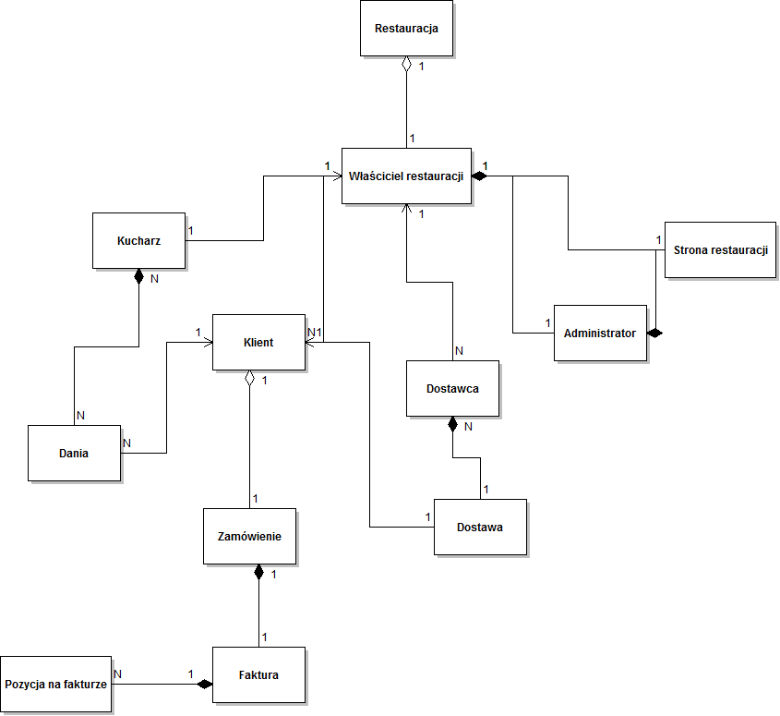

19. Diagram sekwencji

